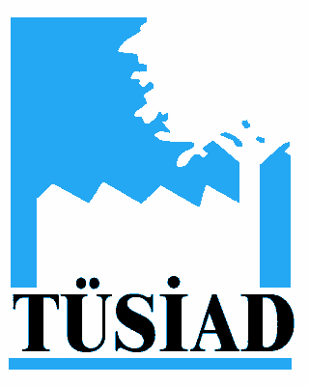
TÜRK SANAYİCİLERİ VE İŞADAMLARI DERNEĞİ

“TÜRKİYE’DE ŞEBEKE SEKTÖRLERDE GENEL REKABET SORUNLARI”
Sempozyumu

18 Ocak 2008

İstanbul

09.00 – 09.30 Hoş geldiniz Kahvesi

09.30 – 10.30 Açılış Oturumu

Erkut Yücaoğlu, TÜSİAD Yüksek İstişare Konseyi Başkan Yardımcısı
Prof. Dr. Nazım Ekren, Başbakan Yardımcısı ve Ekonomiden Sorumlu Devlet Bakanı*
Prof. Dr. Nurettin Kaldırımcı, Rekabet Kurumu Başkanı
Yusuf Tülek, T.C. Enerji Piyasası Düzenleme Kurulu İkinci Başkanı

10.30–12.00 I. Oturum: “Dünyada, AB’de ve Türkiye’de Şebeke Sektörler: Genel Perspektif”

Oturum Başkanı: Dr. Kemal Erol, TÜSİAD Rekabet Çalıma Grubu Başkanı, Rekabet Derneği İstanbul Şubesi Başkanı ve Rekabet Kurulu Eski II. Başkanı

Philippe Brusick, UNCTAD Rekabet ve Tüketici Hakları Politikaları Eski Bölüm Başkanı
Prof. Frederic Jenny, Temyiz Mahkemesi Üyesi, ESSEC Business School Ekonomi Profesörü ve Fransa Rekabet Konseyi Eski Başkan Yardımcısı
Jacques Zachmann, Avrupa Komisyonu Enerji-Ulaştırma Direktörlüğü, İç Ticaret ve Rekabet Birimi Yönetici Yardımcısı
Prof. Dr. Yılmaz Aslan, RD Rekabet Danışmanlık Şirketi Yöneticisi

12.00 – 12.15 Soru-Cevap

12.15 – 13.15 Öğle Yemeği

13.15 – 14.45 II. Oturum: “Enerji Sektörü”

Oturum Başkanı: Prof. Dr. Erdal Türkkan, Rekabet Derneği Yönetim Kurulu Başkanı

Budak Dilli, TC. Enerji ve Tabi Kaynaklar Bakanlığı, Enerji İşleri Genel Müdürü
Mustafa Ergi, T.C. Enerji Piyasası Düzenleme Kurulu, Avrupa Birliği ile İlişkiler
ve Sektörel Rekabet Dairesi Başkan Vekili
Orhan Çıtanak, Unit Investment Yönetici Direktörü
Prof. Dr. Osman Sevaioğlu, Ortadoğu Teknik Üniversitesi Öğretim Üyesi, T.C. Enerji Piyasası Düzenleme Kurulu Eski Üyesi

14.45 – 15.00 Soru - Cevap

15.00 – 15.15 Kahve Arası

15.15 – 16.45 III. Oturum: “Telekomünikasyon Sektörü”

Oturum Başkanı: Prof. Dr. Erol Katırcıoğlu, İstanbul Bilgi Üniversitesi Öğretim Üyesi

Atilla Çelik, TC Ulaştırma Bakanlığı Haberleşme Genel Müdür Yardımcısı
Müberra Güngör, Telekomünikasyon Kurumu Sektörel Rekabet ve Tüketici Hakları Daire Başkanı
Yusuf Ata Arıak, TELKODER Serbest Telekomünikasyon İşletmecileri Derneği Başkanı
Halil Baha Karabudak, TEPAV Rekabet Politikaları Araştırma Enstitüsü Direktörü
İzak Atiyas, Sabancı Üniversitesi Öğretim Üyesi

16.45 – 17.00 Soru - Cevap

*teyit beklenmektedir

